Міністерство освіти і науки України
Національний університет «Львівська політехніка»

АНДРІЄЦЬКИЙ БОГДАН РОМАНОВИЧ

УДК 004.032.26

ПРОГНОЗУВАННЯ ЧАСОВИХ ПОСЛІДОВНОСТЕЙ З ЕЛЕМЕНТАМИ НЕВИЗНАЧЕНОСТІ НА ОСНОВІ НЕЙРОМЕРЕЖЕВОГО СПЕКТРАЛЬНОГО АНАЛІЗУ

05.13.23 – системи та засоби штучного інтелекту

Автореферат
дисертації на здобуття наукового ступеня
кандидата технічних наук

Львів – 2013
Дисертацією є рукопис

Робота виконана у Національному університеті «Львівська політехніка»
Міністерства освіти і науки України

Науковий керівник:
доктор технічних наук, професор
Ткаченко Роман Олексійович,
Національний університет «Львівська політехніка»,
професор кафедри інформаційних технологій видавничої справи
Офіційні опоненти:
доктор технічних наук, доцент
Гече Федір Елемирович,
Ужгородський національний університет,
доцент кафедри кібернетики і прикладної математики
доктор технічних наук, старший науковий співробітник
Винокурова Олена Анатоліївна,
Харківський національний університет радіоелектроніки,
провідний науковий співробітник Проблемної науково-дослідної лабораторії АСУ
Захист відбудеться «29» листопада 2013 р. о 14⁰⁰ годині на засіданні спеціалізованої вченої ради Д35.052.14 у Національному університеті «Львівська політехніка»
за адресою: 79013, м. Львів, вул. Степана Бандери, 28а, ауд. 807, V навч. корп.

З дисертацією можна ознайомитися у бібліотеці Національного університету «Львівська політехніка» за адресою: 79013, м. Львів, вул. Професорська, 1.

Автореферат розісланий « » жовтня 2013 р.

Учений секретар
спеціалізованої вченої ради
к.т.н., доцент А.Є. Батюк
Загальна характеристика роботи
Актуальність теми. Розвиток нових інформаційних технологій, зокрема засобів штучного інтелекту, забезпечує додаткові можливості для покращення функціонування складних технічних систем, зокрема, вітрогенераторних установок, робототехнічних систем та ін.
Для якісного управління складними технічними системами важливим є отримання прогностичної інформації про наступні стани таких систем, що дозволяє діяти з випередженням, усуваючи можливі збої та інші недоліки їх функціонування.
Часто управління необхідно здійснювати в мінливих умовах, які спричинюють появу невизначеностей процесів, що протікають у системах. Такими умовами може бути невизначеність впливу неконтрольованих факторів, відсутність достатніх знань про оточення та зовнішні фактори, невизначеність структури моделі досліджуваної системи та інші типи невизначеностей. У результаті ускладнюється здійснення прогнозування стану та ефективне керування такими системами.
Питаннями моделювання та прогнозування процесів різноманітної природи займалися відомі вчені, зокрема: О. Івахненко, В. Кунцевич, Дж. Бокс, Г. Дженкінс та ін. Методика моделювання, запропонована в роботах Дж. Бокса і Г.Дженкінса, є надійною основою для моделювання і прогнозування процесів, що не містять значних шумових компонентів. Відомі моделі і методи прогнозування базуються на використанні інтегральної інформації про передісторію прогнозованих процесів, проте наявність у них суттєвих непрогнозованих складових значно погіршує якість передбачень. Існує також необхідність в розв’язанні задач моделювання та прогнозування нестаціонарних процесів, оскільки реальні процеси здебільшого є нестаціонарними.
Методи прогнозування, що вже тривалий час використовуються на практиці, мають очевидні недоліки і обмеження, зокрема, труднощі у передбаченні зашумлених даних, суттєву залежність від початкових умов.
У даний час активно розвивається новий науковий підхід до аналізу процесів, що протікають у складних системах, основою якого є представлення багатовимірних вибірок реальних процесів у вигляді матриці згортки (набору копій часової послідовності, взятих з певними зміщеннями). При цьому сингулярне розкладання зазначеної матриці дозволяє описати динаміку складної системи і спрогнозувати її подальшу поведінку. Такий підхід отримав назву сингулярного спектрального аналізу. Вагомий вклад в його розвиток внесли, зокрема, Д. Брумхед, Н. Голяндіна, Дж. Елснер. Перевагою сингулярного спектрального аналізу є можливість представити часову послідовність у вигляді суми незалежних компонентів, таких як тренд, періодичні коливання, шум, при відсутності точних знань про параметри моделі процесу. Проте відомі методи сингулярного спектрального аналізу важко застосувати для багатьох завдань прогнозування через значні обмеження на розмірності та обсяги даних, що описують передісторію процесів, оскільки поява кожного нового відліку вимагає повторного виконання всього обсягу необхідних обчислень.
У роботах П. Ткаченка описані підходи до аналізу часових послідовностей з використанням автоасоціативних штучних нейронних мереж моделі геометричних перетворень (ШНМ МГП), однак, у них відсутні методи виявлення і вилучення непрогнозованих складових.
Тому актуальним завданням є розроблення і розвиток нейромережевих методів спектрального аналізу, які б володіли високою швидкодією, розширеними можливостями щодо розмірності і об’ємів вибірок даних та здійснювали прогнозування часових послідовностей з елементами невизначеності.
Зв’язок роботи з науковими програмами, планами, темами. Тема дисертаційної роботи відповідає науковому напряму кафедри автоматизованих систем управління та кафедри інформаційних технологій видавничої справи Національного університету «Львівська політехніка». Дисертація виконувалася в межах держбюджетних науково-дослідних робіт «Високошвидкісні інформаційні технології опрацювання даних в мікроелектромеханічних системах на основі вбудованих штучних нейронних мереж» (номер держ. реєстр. 0111U001218) та «Розвиток теорії синтезу нейронних мереж на НВІС-структурах для обробки сигналів в робототехнічних системах» (номер держ. реєстр. 0112U001204).
Мета та завдання дослідження. Метою дисертаційної роботи є розроблення методів і засобів прогнозування процесів, що містять елементи невизначеності, із застосуванням нейромережевого спектрального аналізу часових послідовностей.
Для досягнення поставленої мети необхідно вирішити такі завдання:
- провести аналітичний огляд відомих методів та засобів прогнозування динаміки процесів у складних системах, проаналізувати їхні переваги та недоліки;
- розвинути метод прогнозування динаміки процесів з елементами невизначеності, в основі якого покладено застосування нейромережевого спектрального аналізу часових послідовностей;
- розробити архітектуру нейромережевого комплексу МГП для здійснення однокрокового і багатокрокового прогнозування суми тренду і основних коливань часової послідовності;
- розробити метод попереднього опрацювання даних за допомогою ШНМ МГП автоасоціативного типу;
- вдосконалити топологію комплексу нейромереж МГП за допомогою застосування додаткових ШНМ узагальненої регресії;
- розвинути метод прогнозування з використанням розділення поверхні відгуку часової послідовності на лінійну і нелінійну складові;
- створити комплекс програмних засобів на основі розроблених методів для аналізу та прогнозування часових послідовностей та проаналізувати його ефективність.
Об’єктом дослідження є процеси динаміки фізичних об’єктів, поданих часовими послідовностями, що являють собою суму тренду і коливань, частина з яких є непрогнозованими.
Предметом дослідження є нейромережеві моделі і методи дослідження та прогнозування часових послідовностей з використанням покомпонентного аналізу складових процесів.
Методи дослідження. Для розв’язання поставлених у дисертаційній роботі завдань використано: метод нейромережевого аналізу головних компонентів, методи лінійної алгебри, основи динаміки вітрогенераторів та рухомих об’єктів, основи теорії штучних нейромереж.
Наукова новизна отриманих результатів. За результатами виконаних теоретичних та експериментальних досліджень розв’язано актуальну наукову задачу – розроблено методи і засоби ефективного прогнозування процесів з елементами невизначеності з застосуванням нейромережевого спектрального аналізу часових послідовностей для виявлення і вилучення непрогнозованих складових. При цьому отримано такі нові результати:
вперше:
- розроблено архітектуру комплексу ШНМ МГП, в якому завдяки можливості розширення вхідного інформаційного базису забезпечується підвищення точності однокрокового і багатокрокового прогнозування суми тренду і основних коливань;
- розроблено метод попереднього опрацювання даних за допомогою нейромережі МГП автоасоціативного типу шляхом об’єднання вхідної вибірки даних для навчання і застосування, що покращило екстраполятивність передбачень;
вдосконалено:
- топологію комплексу нейромереж МГП шляхом введення в нього додаткових ШНМ узагальненої регресії, що забезпечило підвищення точності розв’язку задач з нелінійностями поверхні відгуку;
отримав подальший розвиток:
- метод прогнозування динаміки процесів з використанням нейромережевого спектрального аналізу шляхом використання коефіцієнта Тейла для виявлення і вилучення непрогнозованих складових часової послідовності, що забезпечує підвищення точності і збільшує горизонт прогнозування;
- метод прогнозування на основі розділення поверхні відгуку на лінійну і нелінійну складові шляхом відтворення нелінійної складової повним квадратичним поліномом Колмогорова-Габора, що забезпечило покращення узагальнюючих властивостей нейромережевого комплексу.
Практична цінність отриманих результатів.
Запропонований підхід до прогнозування з використанням коефіцієнта Тейла забезпечив виявлення і вилучення непрогнозованих коливань часової послідовності, покращив якість прогнозування складних динамічних систем, зокрема підвищив точність прогнозування виробленої електричної енергії вітрогенераторними установками у 1,1-1,2 рази.
Використання розширеного інформаційного базису вхідних даних у розробленому нейромережевому комплексі забезпечило збільшення горизонту багатокрокового прогнозування у середньому на 20%.
Застосування додаткового попереднього опрацювання даних за допомогою нейромережі МГП автоасоціативного типу помітно підвищило точність передбачень, зокрема, на 30% при прогнозуванні навантажень на електросистему міста.
Введення у нейромережевий комплекс ШНМ МГП додатково ШНМ узагальненої регресії зменшило похибку прогнозування для задач, що містять суттєву нелінійність поверхні відгуку, у середньому на третину.
Розроблені підходи та методи аналізу і прогнозування часових послідовностей з елементами невизначеності засобами нейромережевого спектрального аналізу скеровані на підвищення ефективності прогнозування нестаціонарних процесів, що містять непрогнозовані складові і реалізовані у створеному програмному комплексі Neural Network Spectrum Analyzer (NNSA), який використовувався при проведені досліджень динаміки мобільних роботів в НДР «Розвиток теорії синтезу нейронних мереж на НВІС-структурах для обробки сигналів в робототехнічних системах» (номер держ. реєстр. 0112U001204).
Особистий внесок здобувача. Усі наукові результати дисертаційної роботи автор отримав самостійно. У працях, опублікованих у співавторстві, здобувачеві належать: архітектура комплексу ШНМ МГП із застосуванням розширеного вхідного інформаційного базису для однокрокового і багатокрокового прогнозування суми тренду і основних коливань [1], метод попереднього опрацювання даних за допомогою автоасоціативної ШНМ МГП шляхом об’єднання вхідної вибірки даних для навчання і застосування [2], метод прогнозування на основі розділення поверхні відгуку на лінійну і нелінійну складові та топологія комплексу нейромереж МГП та узагальненої регресії [3], підхід до оцінювання параметрів динамічних об’єктів на основі використання нейромережевого спектрального аналізу [4, 8], аналіз вимог та вибір інтелектуальних компонентів для робототехнічних систем [5], застосований метод імітації відпалу металу для визначення оптимальних ваг входів в мережах узагальненої регресії [6], огляд галузей застосування нейромереж геометричних перетворень в режимі навчання без супервізора [9].
Апробація результатів дисертаційної роботи. Про основні результати наукових досліджень автор неодноразово доповідав на міжнародних та всеукраїнських науково-технічних конференціях, зокрема: Міжнародній науковій конференції «Інтелектуальні системи прийняття рішень та проблеми обчислювального інтелекту ISDMCI’2011» (м. Євпаторія, 16–20 травня 2011 р.), П’ятій міжнародній науковій конференції «Computer Science and Engineering» (м. Львів, 24–26 листопада 2011 р), Шостій міжнародній науково-технічній конференції «Фотоніка ОДС-2012» (м. Вінниця, 1–4 жовтня 2012 р.), Дев’ятій міжнародній науково-технічній конференції «MEMSTECH’2013» (м. Поляна, 2013 р.), Другій міжнародній науково-технічній конференції «Обчислювальний інтелект – 2013 (результати, проблеми, перспективи) ComInt – 2013» (м. Черкаси, 2013 р.). Матеріали дисертації також регулярно представлялися та обговорювалися впродовж 2010–2013 років на наукових семінарах кафедри автоматизованих систем управління та кафедри інформаційних технологій видавничої справи Національного університету «Львівська політехніка».
Публікації. Основні результати дисертаційної роботи опубліковано в 10 друкованих працях, з яких 5 статей у наукових виданнях, що входять до переліку фахових видань України, і 5 публікацій у збірниках матеріалів наукових конференцій.
Структура та обсяг дисертації. Дисертація складається зі вступу, чотирьох розділів, висновків, списку використаної літератури та додатків. Робота містить 122 сторінки основного тексту. Загальний обсяг дисертації – 152 сторінки, список літературних джерел налічує 124 назви.
основний зміст роботи
У вступі обґрунтовано актуальність теми дисертаційної роботи, сформульовано мету і завдання дослідження, визначено наукову новизну та практичне значення отриманих результатів, показано зв’язок роботи з науковими темами. Подано відомості про апробацію результатів роботи, публікації та особистий внесок здобувача.
У першому розділі розглянуто особливості складних технічних систем, зокрема зазначено, що існування великої кількості внутрішніх взаємозв’язків та множини зовнішніх факторів невідомої природи формує невизначеності умов функціонування. Зміна режимів функціонування чи структури складових елементів визначає нові стани системи, що, у свою чергу, задає нестаціонарний розвиток процесів, які протікають у системі. Для ефективного управління складними системами важливо здійснювати прогнозування таких процесів для отримання висновків про майбутні стани системи. Це можна здійснити шляхом аналізу та прогнозування часових послідовностей – набору послідовних результатів спостереження за процесом (зазвичай, за одним з параметрів процесу).
Розглянуто поширені підходи до аналізу та прогнозування часових послідовностей: авторегресійну модель, модель ковзаючого середнього, експоненційне згладжування, модель авторегресії – ковзаючого середнього (АРКС), спектральний аналіз Фур’є. Недоліками зазначених методів є їхня орієнтація на аналіз стаціонарних процесів, складність описання математичної моделі процесу, що не завжди є можливим для процесів у реальних складних системах, труднощі аналізу і прогнозування зашумлених даних та ін.
Зазначено, що перспективним методом дослідження процесів складної природи є сингулярний спектральний аналіз (ССА). За допомогою ССА часову послідовність можна розкласти на складові, які є адитивними і інтерпретованими. Тобто, використовуючи ССА, з часової послідовності можна виділити тренд, періодичні коливання та шуми. При цьому не має вимоги щодо апріорного знання структури досліджуваного процесу, наявність у ньому періодичних складових та їхніх періодів.
Виявлено недоліки сингулярного спектрального аналізу, які полягають у значних об’ємах необхідних обчислень при аналізі часових послідовностей з великою передісторією процесу, а також у неможливості швидкої адаптації моделі при надходженні нових значень.
Оскільки в основі ССА лежить метод аналізу головних компонент (АГК), запропоновано використати нейромережеві методи АГК на основі автоасоціативних багатошарових перцептронів (БШП) (рисунок 1а), які дозволяють уникнути проблем опрацювання великих об’ємів даних. Встановлено, що БШП зі звуженим горлом використовуються як для лінійного, так і для нелінійного відображення багатовимірних даних у просторі зменшеної вимірності і реалізують принцип ущільнення із втратою інформації. Недоліки такого методу витікають із загальних особливостей БШП і пов’язані, зокрема, з проблемами вибору необхідної кількості головних компонент (ГК), неможливістю точного повторення результатів окремого навчання, перетворенням даних типу «вхідний простір – проміжний простір головних компонент – вихідний простір» з втратами інформації.
З’ясовано, що нейромережі на основі моделі геометричних перетворень (рисунок 1б) позбавлені цих недоліків, а також мають покращені функціональні можливості при використанні в режимі навчання без супервізора.
a) б)
Рисунок 1 – Топології: a) багатошарового перцептрона; б) ШНМ МГП з проективними та впорядкованими латеральними зв’язками

Топологічна відмінність штучної нейронної мережі МГП від БШП полягає у додаткових латеральних зв’язках між нейронами прихованого шару.
Встановлено, що нейромережі МГП забезпечують виділення головних компонент без втрати інформації завдяки відсутності «звуженого горла» в прихованому шарі нейромережі.
Показано, що відомі архітектури ШНМ мають ряд недоліків, зокрема, значну тривалість процесу навчання, використання різних алгоритмів для навчання та функціонування нейромереж та ін. Використання таких властивостей ШНМ МГП, як швидке неітераційне навчання за наперед задану кількість кроків обчислень, повна повторюваність результатів, висока точність та покращені узагальнюючі властивості, однотипність алгоритмів навчання та функціонування, можливість розв’язувати багатовимірні задачі, є надзвичайно важливим при розв’язку складних багатовимірних завдань прогнозування. П. Ткаченком розроблено інформаційну технологію аналізу ортогональних складових часових послідовностей шляхом виділення сигналів на виходах нейронів у прихованому шарі і вилучення коливань з мінімальними дисперсіями. Однак, критерії, згідно з якими пропонується здійснювати вилучення, не подаються. Окрім того, в багатьох випадках непрогнозованими виявляються складові, що мають не мінімальні дисперсії.
На основі проведеного аналізу визначено перелік завдань і досліджень, які потрібно виконати для розв’язання наукової задачі, поставленої у дисертаційній роботі.
У другому розділі описано розроблену архітектуру, елементами якої є топологія комплексу ШНМ МГП і метод прогнозування динаміки процесів з елементами невизначеності з його допомогою. Застосовано метод нейромережевого спектрального аналізу для виділення ортогональних складових процесів. Обчислення коефіцієнта Тейла за результатами їх пробного прогнозування методом «рухомого часового вікна» забезпечує виявлення і вилучення непрогнозованих випадкових складових, що значно підвищує точність і збільшує горизонт прогнозування.
Базову топологію нейромережевого комплексу МГП для реалізації вказаного методу подано на рисунку 2.
Рисунок 2 – Топологія нейромережевого комплексу МГП для аналізу і прогнозування часових послідовностей

Алгоритм функціонування розробленого нейромережевого комплексу складається з двох послідовних етапів: виділення головних компонент часової послідовності та здійснення прогнозування на основі методу «рухомого часового вікна».
Етап 1. Виділення головних компонент здійснюється за допомогою таких кроків перетворень.

Крок 1. Вкладення.
Виділення головних компонент з однопараметричної часової послідовності $F=\left(f_{1},f_{2},\text{.}\text{.}\text{.},f_{N}\right)$ довжиною N здійснюється розділенням її на набір векторів-затримок. Кожен такий вектор отримується за допогою ковзаючого вздовж часового ряду вікна, в яке одночасно потрапляє лише L послідовних відліків ряду, де L – деяке ціле число (довжина вікна), $1<L<N$. Таким чином, загальна кількість таких векторів становить K=N-L+1, а матриця затримок X має наступний вигляд:
$X={\left(x_{\text{ij}}\right)}_{i,j=1}^{K,L}=\left(\begin{matrix}f_{1} & f_{2} & f_{3} & ⋯ & f_{L} \\ f_{2} & f_{3} & f_{4} & ⋯ & f_{L+1} \\ f_{3} & f_{4} & f_{5} & ⋯ & f_{L+2} \\ ⋮ & ⋮ & ⋮ & ⋱ & ⋮ \\ f_{K} & f_{K+1} & f_{K+2} & ⋯ & f_{N}\end{matrix}\right)$,
де $x_{\text{ij}}=f_{i+j−1}$, i+j=const (одинакові елементи на діагоналях).

Крок 2. Виділення головних компонент.
Розклад часової послідовності на адитивні ортогональні складові (головні компоненти) здійснюється на ШНМ МГП автоасоціативного типу. Набір векторів, сформованих на попередньому кроці, подається на входи та виходи мережі (рисунок 3).
Рисунок 3 – Топологія ШНМ МГП для виділення ГК

ШНМ МГП автоасоціативного типу складається з вхідного, прихованого та вихідного шарів, кожен з яких містить однакову кількість нейронних елементів. Тобто, принцип «звуженого горла» у даній структурі не використовується, а в результаті навчання отримуємо набір векторів головних компонент ГК₁-ГК_{L}. Представлення останніх у відліках часової послідовності забезпечує виділення її тренду і коливань, зважена сума яких точно відображає саму послідовність.
Для підтвердження коректності і ефективності розробленого методу створена програмна модель пройшла всебічну перевірку на відомих тестових задачах прогнозування часових послідовностей, поданих у базі DataMarket. Зокрема, на рисунку 4 наведено приклад часової послідовності щомісячних продажів квитків у Паризький метрополітен (у мільйонах) у період з липня 1900 року по грудень 1938 року.
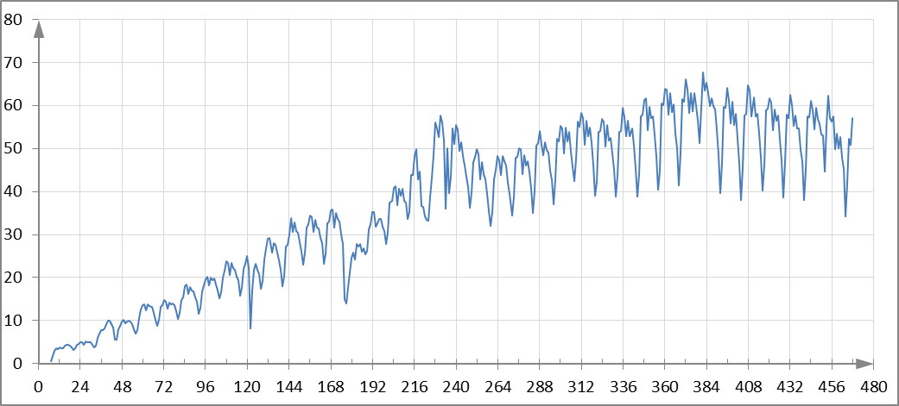
Рисунок 4 – Графік щомісячних продажів квитків у Паризький
метрополітен (у мільйонах)
При розкладі заданої часової послідовності з довжиною вікна L = 36 отримаємо головні компоненти, графіки яких подано на рисунку 5.
а) 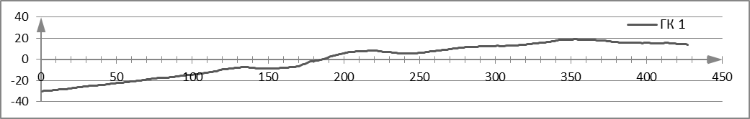
б) 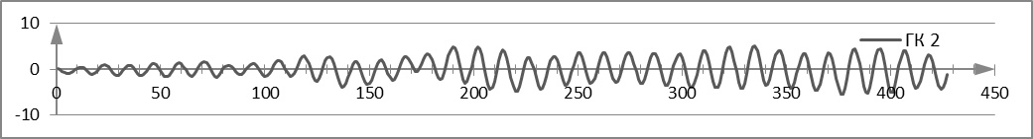
в) 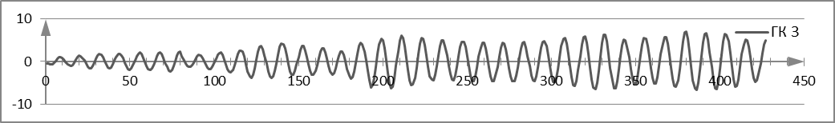
г) 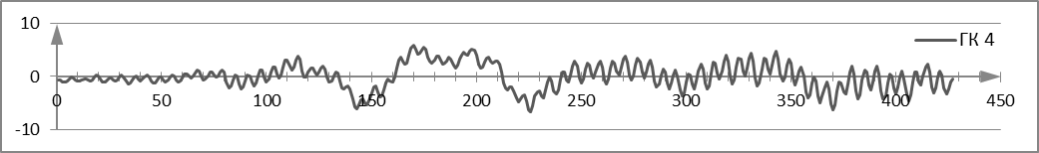
д) 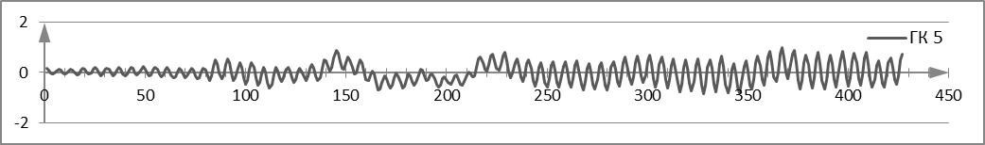
е) 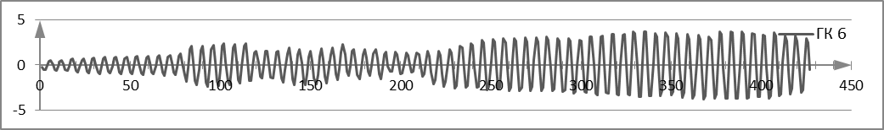
Рисунок 5 – Графіки тренду і коливань часової послідовності
Як видно з рисунку, виділена на автоасоціативній ШНМ МГП перша головна компонента (рисунок 5а) відображає в часовій області загальну тенденцію зміни часової послідовності, тобто є трендом процесу. Кількість пасажирів метрополітену щомісяця збільшувалася, що відбилося на тренді часової послідовності. Наступні головні компоненти (рисунок 5б-5к) мають коливальний характер і відображають сезонні зміни, зокрема, зменшення кількості пасажирів у літні місяці. Оцінка прогнозованості складових з використанням коефіцієнта Тейла показала, що непрогнозованими часто виявлялися коливання з не найменшими дисперсіями. Зокрема, у цьому прикладі для головних компонент з номерами 19 і 20 (при загальній кількості 36, де нумерація здійснюється в сторону зменшення дисперсії) при пробному прогнозуванні коефіцієнт Тейла виявився рівним відповідно 1,15 і 1,17, що свідчить про їхню повну непрогнозованість. Одночасно коефіцієнт Тейла для компоненти з номером 26 рівний 0,21, що є ознакою достатньо доброї прогнозованості. Тобто, висновок про необхідність вилучення головних компонент з найменшими дисперсіями в багатьох випадках виявляється хибним.

Етап 2. Прогнозування.
Застосовано два варіанти прогнозування часової послідовності.
Рисунок 6 – Блок прогнозування головних компонент з використанням
розширеної інформаційної бази
У першому варіанті (рисунок 6) для прогнозування часової послідовності використовується незалежне передбачення її складових частин (головних компонент). Сума таких передбачень і буде шуканим результатом прогнозування. Зазначимо, що прогнозування здійснюється на основі даних початкової часової послідовності, а не на попередніх значеннях ГК, тобто x₁, x₂, x₃, …, x_{n} → ГК^{(i)}_{n+1}, де x_{n} – значення часового ряду в момент часу n, ГК^{(i)}_{n+1} – значення i-ої головної компоненти в (n+1)-й момент часу. Кількість входів нейромережі для здійснення передбачень може бути довільно збільшена при наявності будь-яких додаткових параметрів, що є інформативними для прогнозованого процесу. В більшості випадків вказаний підхід дозволяє не лише підвищити точність, але й збільшити горизонт прогнозування.
Прогнозоване значення, яке формується на виході відповідних нейромереж МГП, рівне:
$$x_{n+1}=\sum_{i}{{\text{ГК}}_{n+1}^{(i)}}$$
Прогнозування ГК здійснюється на ШНМ МГП (ШНМ 1 – ШНМ P на рисунку 6) з лінійною або степенево-поліноміальною передатними функціями з застосуванням методів, описаних у розділі 3. Вибір того чи іншого методу прогнозування визначається вимогами конкретного застосування щодо точності та/чи швидкодії.
Рисунок 7 – Блок прогнозування часової послідовності з вилученими непрогнозованими складовими
У другому варіанті (рисунок 7) застосовано лише одну ШНМ, яка передбачає часову послідовність у вигляді суми відібраних її складових (головних компонент), що належать до прогнозованих.
Відбір ГК, прогнози яких будуть враховуватись при відтворенні початкової часової послідовності, здійснюється експериментальним шляхом за допомогою пробного прогнозування на валідаційній вибірці з подальшою оцінкою прогнозованості ГК за допомогою коефіцієнта Тейла:
$v=\sqrt{\frac{\sum_{t=1}^{N}{(A_{t}−F_{t})^{2}}}{\sum_{t=1}^{N}{(A_{t}−A_{t−1})^{2}}}}$ (1)
де A_{t} – фактичне значення в момент часу t, F_{t} – передбачене значення в момент часу t, N – кількість передбачених значень.
Коефіцієнт (1) показує ступінь подібності часових послідовностей A_{t} і F_{t}. Для випадку v = 1, як видно з формули, наявний варіант так званого «наївного прогнозу», що має місце, коли передбачене значення рівне попередньому. Наближення коефіцієнта до нуля вказує на підвищення точності прогнозу, а прогнозованими значеннями вважаються лише ті, для яких коефіцієнт Тейла, менший за одиницю.
Застосований метод вилучення складових, які є дійсно непрогнозованими, забезпечив покращення точності прогнозування і для інших тестових задач. Зокрема, для задачі прогнозування об’єму продажу квитків на міжнародні авіа перельоти (дані взяті з бази DataMarket), де найкращий результат прогнозування оцінюється похибкою MAPE = 4,09%, за допомогою даного методу вдалося отримати похибку MAPE = 2,91%.
Третій розділ присвячений розробленню та удосконаленню методів підвищення точності передбачення штучними нейромережами МГП.
Метод додаткового попереднього опрацювання даних за допомогою нейромережі МГП автоасоціативного типу реалізується шляхом об’єднання вхідної вибірки даних для навчання і застосування, що підвищило точність передбачень в області екстраполювання. На рисунку 8 подано структуру нейромережевого комплексу.
Рисунок 8 – Структура нейромережевого комплексу для передбачення з додатковим попереднім опрацюванням вхідних даних
Для розширення входів застосовано повний квадратичний поліном Колмогорова-Габора:
$f\left(X\right)=a_{0}+\sum_{i=1}^{m}{a_{i}x_{i}}+\sum_{i=1}^{m}{\sum_{j=1}^{m}{a_{\text{ij}}x_{i}x_{j}}}$, (2)
де f(Х) – вихідна змінна, що залежить від вхідного вектора Х = (х₁ х₂ … x_{m}), (a₀ a_{i} a_{ij}) – коефіцієнти поліному Колмогорова-Габора.
За допомогою методу об’єднання формується спільна проекція поверхні відгуку на площину входів, що зменшує відстані між відповідними точками навчальної і тестової (реальної в режимі застосування) вибірок. Ефективність розробленого методу підтверджена експериментально при розв’язанні тестової задачі прогнозування добового енергонавантаження електромережі міста.
Описано розроблений гібридний нейромережевий комплекс для прогнозування часових послідовностей шляхом виділення і незалежного прогнозування лінійної і нелінійної складових сигналу; показано доцільність застосування мереж узагальненої регресії в задачах прогнозування; запропоновано варіант доповнення розробленого комплексу структурою для виділення головних компонент і наступного прогнозування часової послідовності на їхній основі.
Цей метод використовує лінійну ШНМ МГП, топологія якої показана на рисунку 9.
Рисунок 9 – Топологія ШНМ МГП для виділення лінійної складової
поверхні відгуку
Мережа складається з m вхідних, p прихованих та одного вихідного шарів.
Мережа здійснює навчання на відомих векторах тренувальної вибірки даних. У результаті застосування навченої ШНМ на цій же вибірці отримуємо передбачені навчальні виходи ${\overline{Y}}_{\text{лін}\text{.}}$ для навчальних даних.
На наступному етапі обчислюються відхилення результатів лінійної ШНМ від еталонних значень $\overline{Z}=\overline{Y}−{\overline{Y}}_{\text{лін}\text{.}}$, причому окремо виділяються додатні відхилення ${\overline{Z}}_{+}$ і від’ємні ${\overline{Z}}_{−}$, тобто:
$${\overline{Z}}_{+}=\overline{Y}−{\overline{Y}}_{\text{лін}\text{.}},{}^{}\text{якщо}{}^{}\left(Y_{i}−Y_{\text{ілін}\text{.}}\right)≥0,i=\overline{1\text{.}\text{.}\text{.}n}$$
$${\overline{Z}}_{−}=\overline{Y}−{\overline{Y}}_{\text{лін}\text{.}},{}^{}\text{якщо}{}^{}\left(Y_{i}−Y_{\text{ілін}\text{.}}\right)<0,i=\overline{1\text{.}\text{.}\text{.}n}$$
Вхідні значення, що відповідають відповідно додатнім відхиленням ${\overline{Z}}_{+}$ і від’ємним ${\overline{Z}}_{−}$ обираються в якості опорних точок для мереж ШНМ узагальненої регресії (УР).
Після отримання відхилень і опорних точок синтезуються дві нейромережі УР, перша з яких призначена для передбачення додатних відхилень ${\overline{Z}}_{+}$, друга – для від’ємних ${\overline{Z}}_{−}$.
Нехай GRNN+ - мережа УР для передбачення додатних відхилень ${\overline{Z}}_{+}$, а GRNN- - для від’ємних ${\overline{Z}}_{−}$. Функціонування нейромереж УР описується наступними співвідношеннями:
для GRNN+:
$Z^{\text{передб}\text{.}+}\left(x_{1},\text{.}\text{.}\text{.},x_{n}\right)=\frac{\sum_{k=1}^{N^{+}}{Z_{k}^{+}\text{exp}\left(−\sum_{i=1}^{n}{\frac{{\left\|x_{i}−x_{\text{ik}}^{+}\right\|}^{2}}{2σ^{2}}}\right)}}{\sum_{k=1}^{N^{+}}{\text{exp}\left(−\sum_{i=1}^{n}{\frac{{\left\|x_{i}−x_{\text{ik}}^{+}\right\|}^{2}}{2σ^{2}}}\right)+\sum_{k=1}^{N^{−}}{\text{exp}\left(−\sum_{i=1}^{n}{\frac{{\left\|x_{i}−x_{\text{ik}}^{−}\right\|}^{2}}{2σ^{2}}}\right)}}}$ (3)
для GRNN-:
$Z^{\text{передб}\text{.}−}\left(x_{1},\text{.}\text{.}\text{.},x_{n}\right)=\frac{\sum_{k=1}^{N−}{Z_{k}^{−}\text{exp}\left(−\sum_{i=1}^{n}{\frac{{\left\|x_{i}−x_{\text{ik}}^{−}\right\|}^{2}}{2σ^{2}}}\right)}}{\sum_{k=1}^{N^{+}}{\text{exp}\left(−\sum_{i=1}^{n}{\frac{{\left\|x_{i}−x_{\text{ik}}^{+}\right\|}^{2}}{2σ^{2}}}\right)+\sum_{k=1}^{N^{−}}{\text{exp}\left(−\sum_{i=1}^{n}{\frac{{\left\|x_{i}−x_{\text{ik}}^{−}\right\|}^{2}}{2σ^{2}}}\right)}}}$. (4)
Причому, $N^{+}+N^{−}=n$

Завершальні кроки алгоритму безпосередньо реалізують процедуру застосування на невідомих даних.
Набір даних, для яких вихід невідомий, подаються на входи навченої лінійної мережі, яка формує відгук $Y_{\text{лін}\text{.}}^{\text{передб}\text{.}}$. Аналогічно за допомогою додаткових ШНМ УР знаходяться передбачені значення відхилень $Z^{\text{передб}\text{.}+}$ (3) і $Z^{\text{передб}\text{.}−}$ (4).
Шукане значення передбаченого виходу рівне:
.
Експериментальні дослідження ефективності розробленого методу виявили зменшення похибки однокрокових передбачень в 1,1-1,2 рази при незначному збільшенні часу моделювання.
Подальший розвиток і покращення ефективності описаного методу досягається шляхом відтворення нелінійної поверхні квадратичним поліномом Колмогорова-Габора (2). Завдяки розділенню складної нелінійної поверхні відгуку на гладку нелінійну і суттєво нелінійну в окремих випадках спостерігалося зменшення похибки прогнозування більше, ніж на третину.
У четвертому розділі описано створений програмний комплекс (ПК) Neural Network Spectrum Analyzer (NNSA), в якому реалізовані описані у попередніх розділах методи аналізу та прогнозування часових послідовностей. Нейромережевий програмний комплекс NNSA (рисунок 10) реалізований у середовищі розроблення програмного забезпечення Microsoft Visual Studio 2010 з використанням платформи .NET Framework 4 на мові програмування C#. Для реалізації ШНМ МГП використано бібліотеку Sapienware.FTF. Розроблені методи аналізу і прогнозування часових послідовностей реалізовані у вигляді бібліотек класів з використанням технології COM (Component Object Model). Такий підхід дозволяє легко інтегрувати їх в існуючі системи підтримки прийняття рішень (СППР) у складі SCADA-систем чи АСУТП, зокрема у SCADA-систему моніторингу станів і управління вітрогенераторними установками (ВГУ) Gateway.
Структурно ПК NNSA складається з трьох основних взаємопов’язаних логічних блоків: опрацювання даних, виділення головних компонент та прогнозування. У блоці опрацювання даних здійснюється їхнє завантаження, масштабування, дискретизація, усереднення, розширення вимірності простору вхідних даних, перетворення одновимірних даних у двовимірні. Блок виділення головних компонент здійснює нейромережевий спектральний аналіз шляхом програмної реалізації автоасоціативної ШНМ МГП. Блок прогнозування складається з окремих модулів, які реалізують розроблені методи прогнозування.
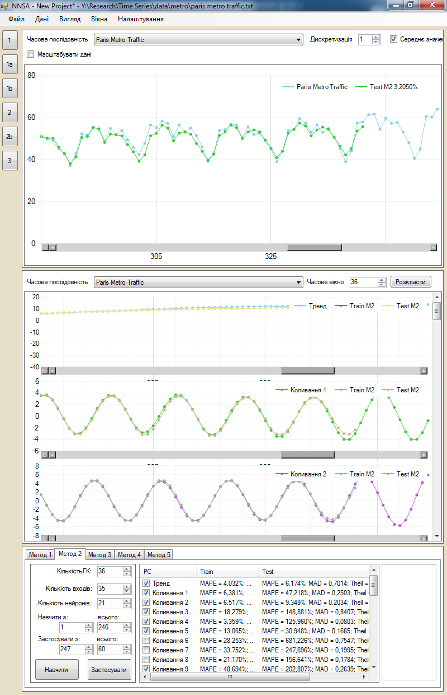
Рисунок 10 – Програмний комплекс NNSA

Розроблено інструкцію по експлуатації розробленого комплексу NNSA розраховану на освоєння користувачами, які не володіють спеціальними знаннями в галузі програмування.
Подано результати практичного застосування створеного ПК NNSA для розв’язування практичних завдань аналізу динаміки складних технічних систем. Зокрема, оцінюється якість погодинного прогнозування виробленої електричної енергії вітрогенераторною установкою (ВГУ), дані для якого були надані спільним українсько-данським підприємством Mita-Teknik (Львів), яке спеціалізується на розробленні систем автоматизації контролю за ВГУ. Оперативне прогнозування кількості згенерованої електричної енергії сприяє більш ефективному використанню ВГУ та їхній повнішій інтеграції у системи розподіленої генерації.

Висновки
У дисертаційній роботі на основі виконаних теоретичних та експериментальних досліджень розв’язано актуальну наукову задачу – розроблено методи і засоби ефективного прогнозування процесів з елементами невизначеності з застосуванням нейромережевого спектрального аналізу часових послідовностей для виявлення і вилучення непрогнозованих складових. Це забезпечило покращений аналіз і прогнозування процесів динаміки в складних технічних системах з невизначеностями різноманітного походження. При цьому отримано такі основні результати:
- Визначено особливості прогнозування динаміки процесів у складних системах та обґрунтовано доцільність застосування моделі геометричних перетворень для реалізації нейромережевого спектрального аналізу і прогнозування часових послідовностей.
- Розвинуто метод прогнозування динаміки процесів з використанням нейромережевого спектрального аналізу шляхом використання коефіцієнта Тейла для виявлення і вилучення непрогнозованих складових часової послідовності, що забезпечує підвищення точності в 1,1-1,2 рази і збільшує горизонт прогнозування в середньому на 20%.
- Розроблено архітектуру комплексу ШНМ МГП, в якому завдяки розширенню вхідного інформаційного базису забезпечується підвищення точності однокрокового і багатокрокового прогнозування суми тренду і основних коливань.
- Розроблено метод попереднього опрацювання даних за допомогою нейромережі МГП автоасоціативного типу шляхом об’єднання вхідної вибірки даних для навчання і застосування, що покращує екстраполятивність передбачень і підвищує точність передбачень приблизно в 1,3 рази.
- Вдосконалено топологію комплексу нейромереж МГП шляхом введення в нього додаткових штучних нейромереж узагальненої регресії, що забезпечило зменшення похибки розв’язку задач з суттєвими нелінійностями поверхні відгуку в середньому на третину.
- Отримав подальший розвиток метод прогнозування з використанням розділення поверхні відгуку на лінійну і нелінійну складові шляхом відтворення нелінійної складової квадратичним поліномом Колмогорова-Габора, що забезпечило покращення узагальнюючих властивостей нейромережевого комплексу.
- Розроблено програмний комплекс NNSA для аналізу та прогнозування часових послідовностей з елементами невизначеності, який пройшов практичну перевірку при вирішенні задачі погодинного прогнозування виробленої електричної енергії вітрогенераторною установкою на спільно українсько-данському підприємстві Mita-Teknik (Львів).

Список ОСНОВНИХ опублікованих праць
за темою дисертації
- Андрієцький Б.Р. Прогнозування та аналіз нестаціонарних випадкових процесів на основі нейромережевого спектрального аналізу / Б.Р. Андрієцький, Р.О. Ткаченко // Науковий вісник Національного лісотехнічного університету України: Збірник науково-технічних праць. – Львів: РВВ НЛТУ України, 2013. – Вип.23.7. – C. 346–352.
- Ткаченко Р.О. Підвищення точності нейроподібних структур геометричних перетворень / Р.О. Ткаченко, Б.Р. Андрієцький // Вісник Національного університету «Львівська політехніка»: «Комп’ютерні науки та інформаційні технології». – Львів, 2011. – № 710. – С. 26–30.
- Ткаченко Р.О. Метод узагальненої регресії в задачах відтворення локальної компоненти часових залежностей з суттєвою нелінійністю / Р.О. Ткаченко, Б.Р. Андрієцький // Збірник наукових праць Інституту проблем моделювання в енергетиці ім. Г.Є. Пухова Національної академії наук України «Моделювання та інформаційні технології» – Київ, 2012. – №66. – С. 160–166.
- Скорохода О.В. Засоби оцінювання параметрів динамічних об’єктів на основі нейромережевого сингулярного спектрального аналізу. / О.В. Скорохода, Б.Р. Андрієцький, І.Г. Цмоць, Р.О. Ткаченко // Науковий вісник Національного лісотехнічного університету України: Збірник науково-технічних праць. – Львів: РВВ НЛТУ України, 2012. – Вип.22.11. – C. 362–369.
- Цмоць І.Г. Апаратна реалізація інтелектуальних компонентів робототехнічних систем. / І.Г. Цмоць, О.В. Скорохода, Б.Р. Андрієцький, Р.О. Ткаченко // Вісник Національного університету «Львівська політехніка»: «Комп’ютерні науки та інформаційні технології». – Львів, 2012. – №744. – С. 58–63.
- Андрієцький Б.Р. Застосування оптимізації методом імітації відпалу металу в задачах регресії / Б.Р. Андрієцький, Б.І. Сенах // Матеріали міжнародної наукової конференції «Інтелектуальні системи прийняття рішень та проблеми обчислювального інтелекту ISDMCI'2011» – Євпаторія, 2011. – С. 173–174.
- Andriyetskyy B. Neural-like structures of the Geometrical Transformation machine and methods to enhance their accuracy / B. Andriyetskyy // Proc. of the V International Academic Conference of Young Scientists «Computer Science and Engineering 2013» Матеріали V міжнародної наукової конференції молодих вчених «Комп'ютерні науки та інженерія 2011» – Lviv, 2011. – P. 30–31.
- Андрієцький Б.Р. Використання нейромережевого сингулярного спектрального аналізу в задачах оцінювання та прогнозування параметрів динамічних об’єктів. / Б.Р. Андрієцький, О.В. Скорохода, І.Г. Цмоць // Збірник тез доповідей шостої міжнародної науково-технічної конференції «Фотоніка ОДС-2012». – Вінниця, 2012. – С. 48.
- Andriyetskyy B. Geometrical transformation machine in unsupervised learning mode. / Bohdan Andriyetskyy, Uliana Polishchuk, Oleh Kulynsky // Proc. of the IX International Scientific and Technical Conference «MEMSTECH’2013», Polyana, 16 – 20 April 2013. – Lviv, 2013. – P. 87–88.
- Андрієцький Б.Р. Нові підходи до аналізу та прогнозування часових послідовностей з нестаціонарними властивостями. / Б.Р. Андрієцький // Матеріали другої Міжнародної науково-технічної конференції «Обчислювальний інтелект – 2013 (результати, проблеми, перспективи) ComInt – 2013». – Черкаси, 2013. – С. 91–92.

АНОТАЦІЇ
Андрієцький Б.Р. Прогнозування часових послідовностей з елементами невизначеності на основі нейромережевого спектрального аналізу. – На правах рукопису.
Дисертація на здобуття наукового ступеня кандидата технічних наук за спеціальністю 05.13.23 – системи та засоби штучного інтелекту. – Національний університет «Львівська політехніка» Міністерства освіти і науки України, Львів, 2013.
Дисертаційна робота присвячена розробленню методів і засобів ефективного прогнозування процесів з елементами невизначеності з застосуванням нейромережевого спектрального аналізу часових послідовностей, що їх описують, для встановлення і видалення чисто випадкових складових останніх. Розроблено метод прогнозування динаміки процесів з елементами невизначеності, який використовує нейромережевий спектральний аналіз часових послідовностей для виділення ортогональних компонентів.
Розроблено архітектуру штучної нейромережі моделі геометричних перетворень, у якій завдяки розширенню вхідного інформаційного базису забезпечується підвищення точності однокрокового і багатокрокового прогнозування суми тренду і основних коливань, що містять, зокрема, непрогнозовані складові процесу. Розроблено метод попереднього опрацювання даних за допомогою нейромережі автоасоціативного типу моделі геометричних перетворень шляхом об’єднання вхідної вибірки даних для навчання і застосування, що підвищило точність передбачень для раніше невідомих даних. Вдосконалено топологію лінійної нейромережі геометричних перетворень шляхом введення в неї додаткових штучних нейромереж узагальненої регресії. Розвинуто метод прогнозування на основі розділення поверхні відгуку на лінійну і нелінійну складові за рахунок відтворення нелінійної складової квадратичним поліномом Колмогорова-Габора. Розроблено програмний комплекс для аналізу та прогнозування часових послідовностей з елементами невизначеності.
Ключові слова: нейромережа, модель геометричних перетворень, нейромережевий спектральний аналіз, прогнозування, часова послідовність, головні компоненти.

Андриецкий Б.Р. Прогнозирование временных последовательностей с элементами неопределенности на основе нейросетевого спектрального анализа. – На правах рукописи.
Диссертация на соискание ученой степени кандидата технических наук по специальности 05.13.23 – системы и средства искусственного интеллекта. – Национальный университет «Львовская политехника» Министерства образования и науки Украины, Львов, 2013.
Диссертационная работа посвящена разработке методов и средств эффективного прогнозирования процессов с элементами неопределенности с применением нейросетевого спектрального анализа временных последовательностей, которые их описывают, для установки и удаления чисто случайных составляющих последних. Разработан метод прогнозирования динамики процессов с элементами неопределенности, который использует нейросетевой спектральный анализ временных последовательностей для выделения ортогональных компонентов. Пробное прогнозирования составляющих процесса позволяет на основе вычисления коэффициента Тейла выявлять и изымать непрогнозируемые составляющие, что повышает точность и увеличивает горизонт прогнозирования.
Разработана архитектура искусственной нейросети модели геометрических преобразований, в которой за счет расширения входного информационного базиса обеспечивается повышение точности одношагового и многошагового прогнозирования суммы тренда и основных колебаний, содержащие, в частности, непрогнозируемые составляющие процесса. Разработан метод предобработки данных с помощью нейросети автоассоциативного типа модели геометрических преобразований путем объединения входной выборки данных для обучения и применения, что повысило точность предсказаний для ранее неизвестных данных. Усовершенствована топология линейной нейросети геометрических преобразований путем введения в нее дополнительных искусственных нейросетей обобщенной регрессии, что обеспечило повышение точности решения задач с существенными нелинейностями поверхности отклика. Развит метод прогнозирования на основе разделения поверхности отклика на линейную и нелинейную составляющие за счет воспроизведения нелинейной составляющей квадратичным полиномом Колмогорова-Габора, что обеспечило улучшение обобщающих свойств нейросетевого комплекса в целом. Разработан программный комплекс для анализа и прогнозирования временных последовательностей с элементами неопределенности.
Ключевые слова: нейросеть, модель геометрических преобразований, нейросетевой спектральный анализ, прогнозирование, временная последовательность, главные компоненты.

Andriyetskyy B.R. Forecasting of time series with elements of uncertainty based on the neural network spectral analysis. – As a manuscript.
The thesis for Ph.D. in the specialty 05.13.23 – systems and means of artificial intelligence. – Lviv Polytechnic National University of Ministry of Education and Science of Ukraine, Lviv, 2013.
The thesis is devoted to development of methods and means of effective forecasting of processes with elements of uncertainty using neural network spectral analysis of time series that describe them, to allocate and remove purely random components of the time series.
Method of forecasting of the processes dynamics with elements of uncertainty has been developed, that uses a neural network spectral analysis of time series for the allocation of orthogonal components. Architecture of the geometric transformations artificial neural network model has been developed, in which by expanding the input information base increase of accuracy is provided for one-step and multi-step forecasting of sum of trend and basic fluctuations, that contains unpredictable parts of the process. The method of pre-processing of data using autoassociative geometric transformation neural network model has been developed, by combining the input data for learning and use, thereby increasing the accuracy of forecasting for previously unknown data. Software system for the analysis and forecasting of time series with elements of uncertainty has been developed.
Keywords: neural network, geometric transformations model, neural network spectral analysis, forecasting, time series, principal components.

